Evaluación Sumativa N°3
Aplicación web con CRUD
Documento técnico – Proyecto ZonaOcio
Asignatura: Programación Back End (TI3041)
Carrera: Ingeniería en Informática / Analista Programador
Sede: La Serena
Docente: Alex Díaz Araos
Estudiante: ________________________________
RUT: ________________________________
Fecha: ________________________________
Repositorio: https://github.com/SirGabrielValdes/Trabajo-Backend2026

1. Descripción del proyecto

1.1 Objetivo
Evolucionar la aplicación de la Evaluación Sumativa N°2 hacia un entorno más cercano a una aplicación real de producción: eliminar la dependencia de Django Admin y trasladar toda la gestión de información a interfaces propias desarrolladas con Django Templates, Bootstrap, Django ORM y formularios Django, incorporando autenticación, autorización por perfiles y recuperación de contraseña por correo electrónico.

1.2 Problemática abordada
ZonaOcio es un portal de entretenimiento que publica un catálogo de videojuegos y una cartelera de películas. La organización necesita que su personal administre el catálogo y registre la venta de videojuegos a sus clientes, con distintos niveles de acceso según el cargo: un Administrador con control total, un Supervisor que gestiona la operación y un Administrativo que atiende a los clientes y registra ventas, sin poder realizar operaciones críticas.

1.3 Funcionalidades desarrolladas
- Inicio de sesión con usuario y contraseña, cierre de sesión y protección de vistas mediante autenticación.
- Tres perfiles (Administrador, Supervisor y Administrativo) implementados como grupos de Django con permisos diferenciados.
- Dashboard distinto según el perfil autenticado.
- Gestión de usuarios desde la interfaz: crear, buscar, modificar, desactivar, eliminar y asignar perfil.
- Recuperación de contraseña por correo electrónico con token seguro.
- Nueve mantenedores con CRUD completo (crear, buscar, listar, modificar y eliminar): videojuegos, géneros de videojuegos, desarrolladoras, plataformas, películas, géneros de películas, directores, clasificaciones y clientes.
- Transacción operacional «Venta de videojuegos»: relaciona cliente, vendedor (usuario), venta, detalle y videojuego; valida stock y datos, calcula totales, descuenta stock y permite anular la venta reponiendo el stock.
- Eliminación de Django Admin: se quitó django.contrib.admin, sus rutas y sus archivos admin.py.

2. Seguridad

2.1 Estructura de roles
Perfil | Nivel de acceso | Descripción
Administrador | Acceso total | Todos los mantenedores con todas las operaciones, todas las transacciones (incluida la anulación), gestión de usuarios y visualización global del sistema.
Supervisor | Permisos intermedios | Ver, crear y modificar en todos los mantenedores (sin eliminar). Registra ventas, ve todas las ventas, puede anularlas y visualiza información operacional.
Administrativo | Permisos mínimos | Consulta el catálogo, crea y modifica clientes y registra sus propias ventas. No elimina registros, no anula ventas ni gestiona usuarios.

Los perfiles se crean con el comando «python manage.py crear_roles» (cuentas/management/commands/crear_roles.py), que crea los grupos y les asigna sus permisos. Se puede ejecutar varias veces sin duplicar datos.

2.2 Permisos implementados
Se usan los permisos de Django por modelo (view, add, change, delete) más un permiso propio, «ventas.ver_todas_las_ventas»:
Funcionalidad | Administrador | Supervisor | Administrativo
Mantenedores del catálogo: ver / buscar | ✔ | ✔ | ✔
Mantenedores del catálogo: crear / modificar | ✔ | ✔ | —
Mantenedores del catálogo: eliminar | ✔ | — | —
Clientes: ver / crear / modificar | ✔ | ✔ | ✔
Clientes: eliminar | ✔ | — | —
Ventas: registrar nueva venta | ✔ | ✔ | ✔
Ventas: ver todas las ventas | ✔ | ✔ | Solo propias
Ventas: anular (operación crítica) | ✔ | ✔ | —
Gestión de usuarios y perfiles | ✔ | — | —

Cómo se aplican los permisos:
- Las vistas usan los decoradores login_required (exige sesión) y permission_required, o la verificación request.user.has_perm(...) en el CRUD genérico (zonaocio/crud.py).
- Si el usuario no tiene el permiso, Django responde 403 y se muestra la página «Acceso denegado» (templates/403.html).
- En las plantillas se usa la variable perms para mostrar los botones Agregar, Modificar, Eliminar y Anular solo a los perfiles autorizados.
- Solo un superusuario puede modificar o eliminar a otro superusuario, y ningún usuario puede eliminarse a sí mismo.

2.3 Flujo de autenticación
Inicio de sesión:
- El usuario ingresa usuario y contraseña en /cuentas/login/ (LoginView de Django con formulario Bootstrap).
- Django valida las credenciales contra auth_user. La contraseña se guarda con hash (PBKDF2), nunca en texto plano.
- Si son correctas, crea la sesión y redirige al dashboard (/cuentas/panel/), que cambia según el perfil.
- Si se intenta abrir una vista protegida sin sesión, Django redirige al login con el parámetro next y, tras ingresar, vuelve a esa página.
- El cierre de sesión se hace con un formulario POST protegido con token CSRF (LogoutView).
Recuperación de contraseña por correo electrónico:
- Solicitud: el usuario hace clic en «¿Olvidaste tu contraseña?» e ingresa su correo (/cuentas/recuperar/).
- Token seguro: Django genera un token con PasswordResetTokenGenerator, firmado con la SECRET_KEY y ligado al hash de la contraseña actual y al último inicio de sesión.
- Envío: se envía al correo del usuario un enlace /cuentas/recuperar/<uid>/<token>/ por SMTP (configurado en .env).
- Validación: al abrir el enlace se valida el token. Vence en 1 hora (PASSWORD_RESET_TIMEOUT) y deja de servir apenas se cambia la contraseña.
- Nueva contraseña: el usuario la ingresa dos veces y se aplican los validadores de contraseña de Django.
- Confirmación: se muestra «¡Contraseña actualizada!» y el usuario ingresa con la nueva contraseña.
Por seguridad, la página de solicitud muestra el mismo mensaje exista o no el correo, para no revelar qué correos están registrados.

3. Base de datos

3.1 Modelo entidad-relación
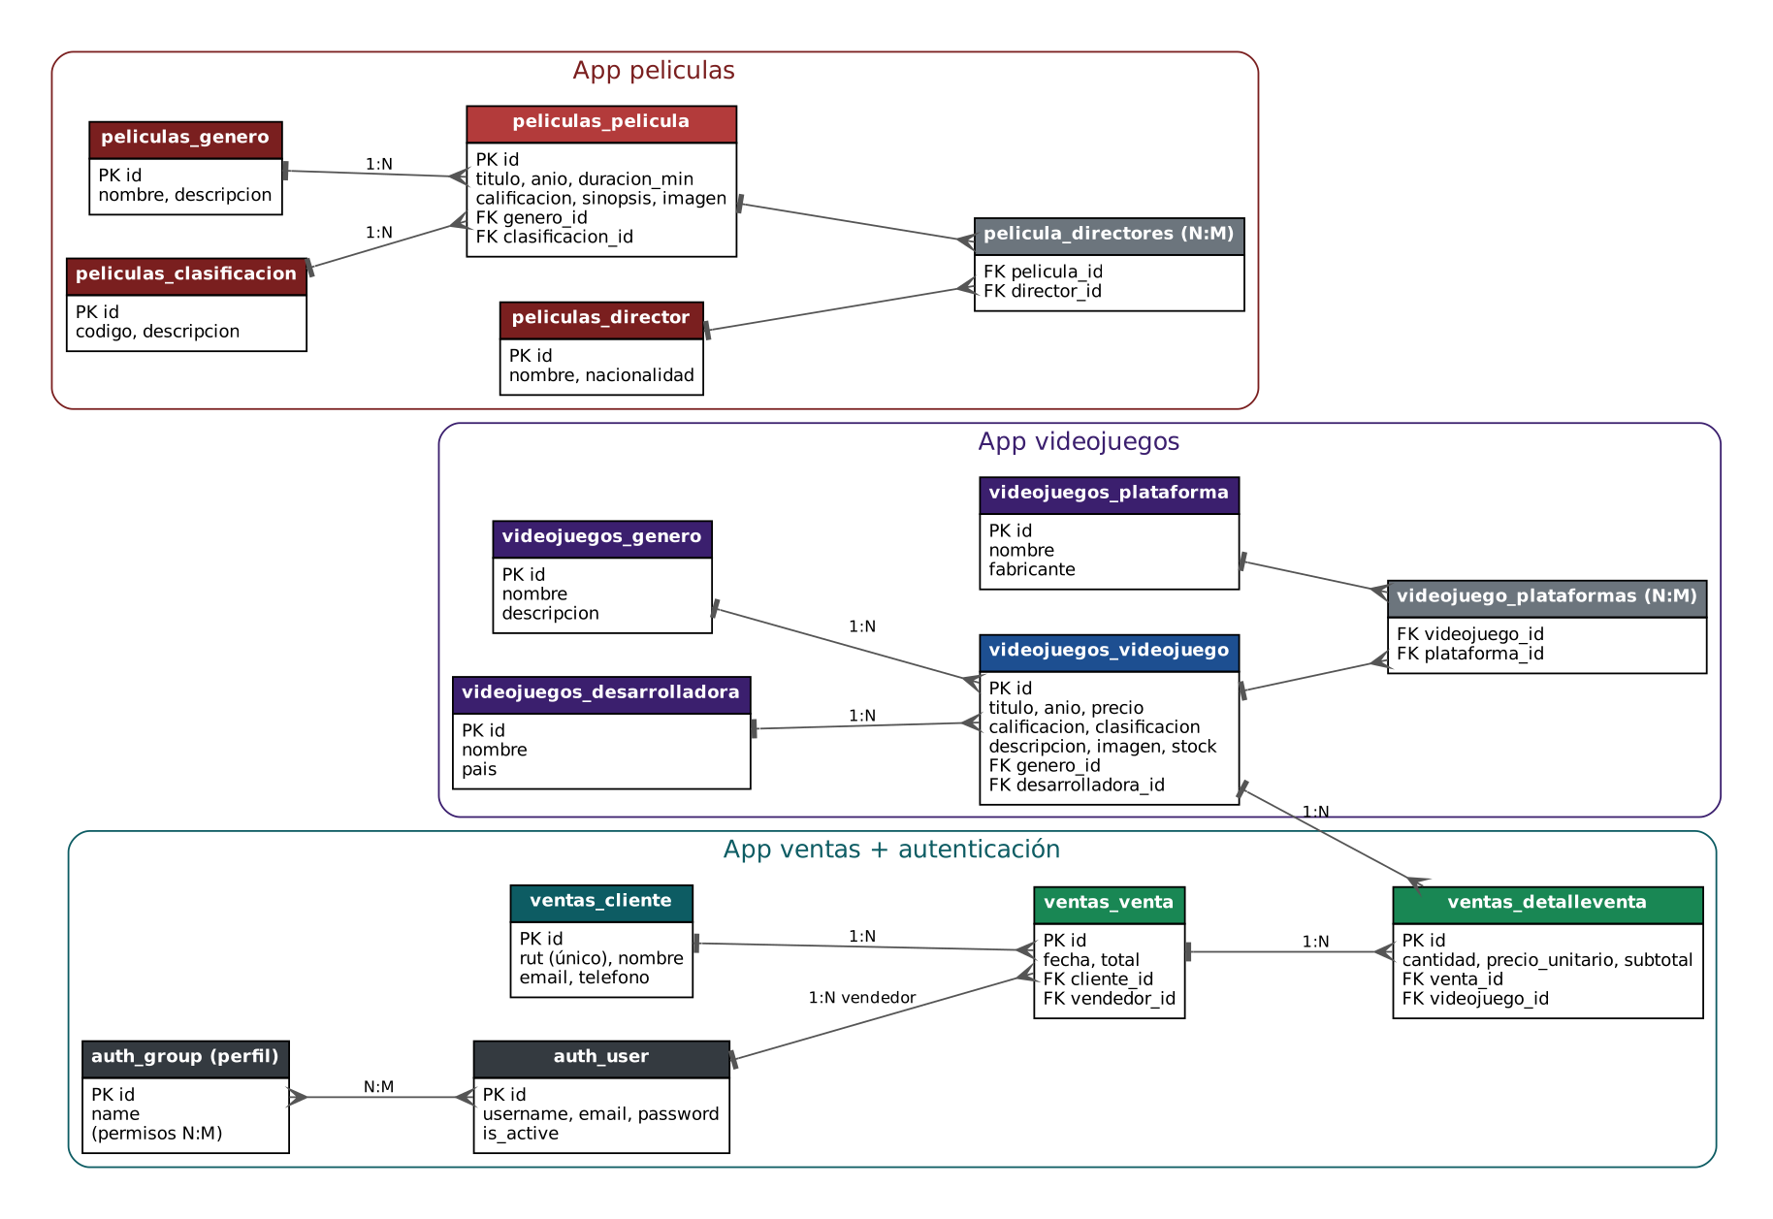
Figura 1. Modelo entidad-relación de la base de datos zonaocio_db (MySQL).

3.2 Relaciones implementadas
Relación | Tipo | Implementación
Género → Videojuego | 1:N | FK videojuegos_videojuego.genero_id (PROTECT)
Desarrolladora → Videojuego | 1:N | FK videojuegos_videojuego.desarrolladora_id (PROTECT)
Videojuego ↔ Plataforma | N:M | Tabla intermedia videojuegos_videojuego_plataformas
Género → Película | 1:N | FK peliculas_pelicula.genero_id (PROTECT)
Clasificación → Película | 1:N | FK peliculas_pelicula.clasificacion_id (PROTECT)
Película ↔ Director | N:M | Tabla intermedia peliculas_pelicula_directores
Cliente → Venta | 1:N | FK ventas_venta.cliente_id (PROTECT)
Usuario (vendedor) → Venta | 1:N | FK ventas_venta.vendedor_id → auth_user (PROTECT)
Venta → Detalle de venta | 1:N | FK ventas_detalleventa.venta_id (CASCADE)
Videojuego → Detalle de venta | 1:N | FK ventas_detalleventa.videojuego_id (PROTECT) y restricción única (venta, videojuego)
Usuario ↔ Grupo (perfil) | N:M | Tabla auth_user_groups; los permisos de cada grupo en auth_group_permissions

Consistencia de datos: PROTECT impide eliminar un registro que tiene otros asociados (la interfaz muestra un mensaje explicativo). Las ventas se registran dentro de transaction.atomic, así que si falla una línea (por ejemplo, por falta de stock) no se guarda nada.

3.3 Migraciones de esta evaluación
- videojuegos/migrations/0002_videojuego_stock.py: agrega el campo stock y asigna 10 unidades a los videojuegos existentes.
- ventas/migrations/0001_initial.py: crea Cliente, Venta y DetalleVenta, junto con el permiso ver_todas_las_ventas.

3.4 Capturas de tablas
[COMPLETAR] Captura de phpMyAdmin con todas las tablas de zonaocio_db (incluidas ventas_cliente, ventas_venta y ventas_detalleventa).
[COMPLETAR] Captura de registros en ventas_venta y ventas_detalleventa (pestaña Browse).
[COMPLETAR] Captura de Structure → Relation view de ventas_detalleventa, con las llaves foráneas hacia ventas_venta y videojuegos_videojuego.

4. Evidencia de interfaces
Capturas de la aplicación en funcionamiento.
[COMPLETAR] Opcional: reemplazar estas figuras por capturas tomadas desde tu instancia EC2.

4.1 Login
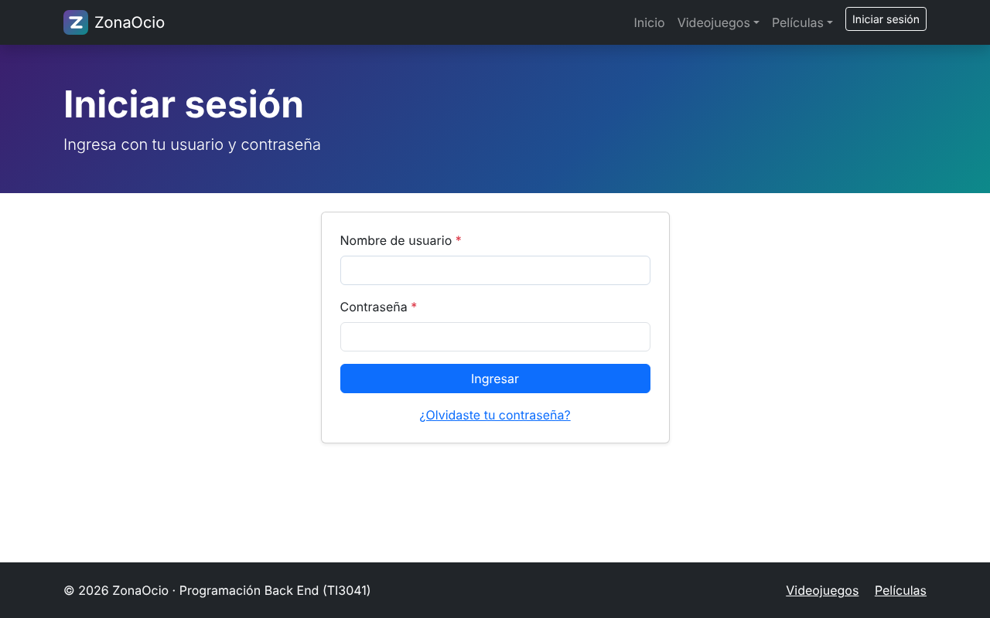
Figura 2. Inicio de sesión con usuario y contraseña.

4.2 Recuperación de contraseña
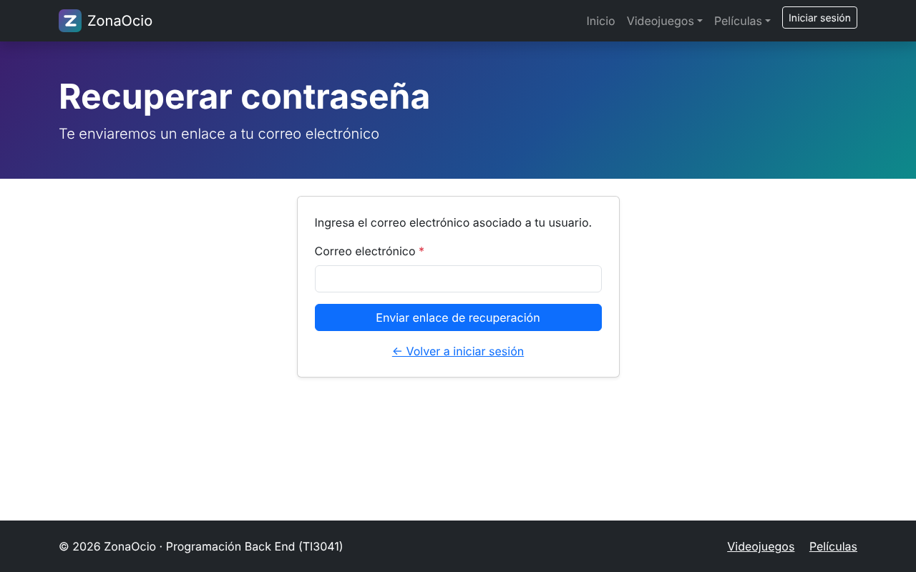
Figura 3. Solicitud de recuperación mediante correo electrónico.
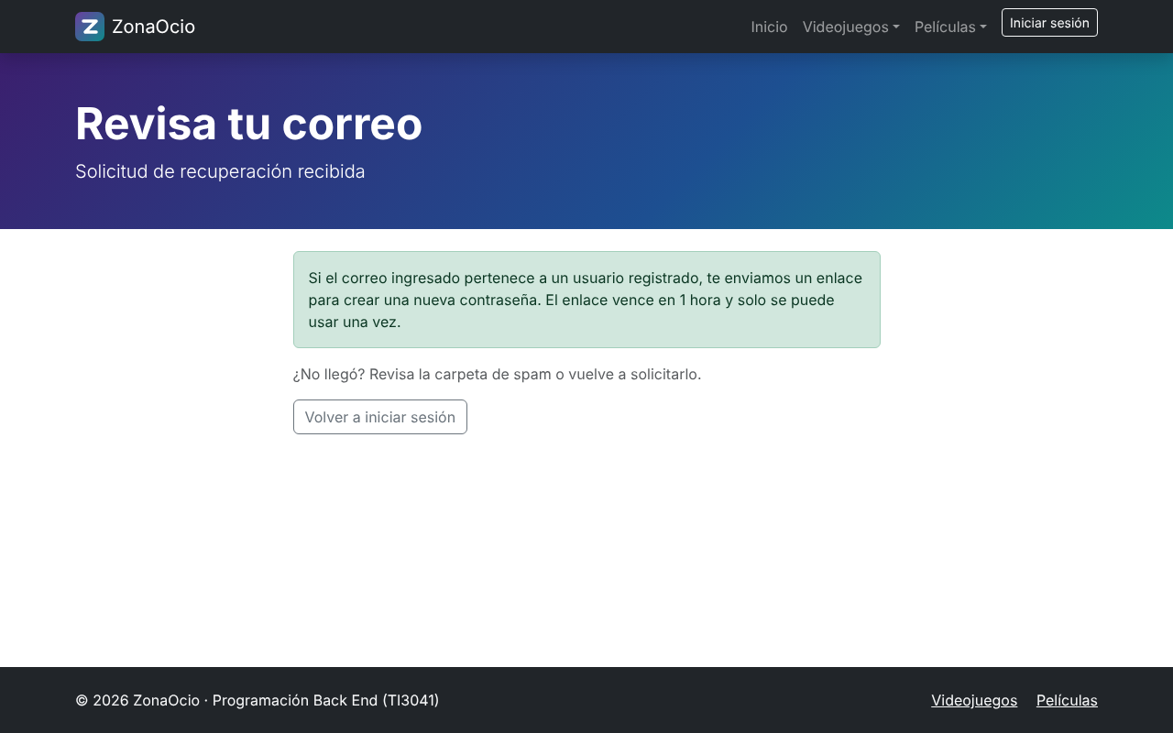
Figura 4. Confirmación de envío del enlace.
[COMPLETAR] Captura del correo recibido en la bandeja de entrada (asunto «Recuperación de contraseña - ZonaOcio»).
[COMPLETAR] Captura de la página «Nueva contraseña» al abrir el enlace, y de «¡Contraseña actualizada!».
[COMPLETAR] Captura del acceso exitoso con la nueva contraseña (dashboard del usuario).

4.3 Dashboard Administrador
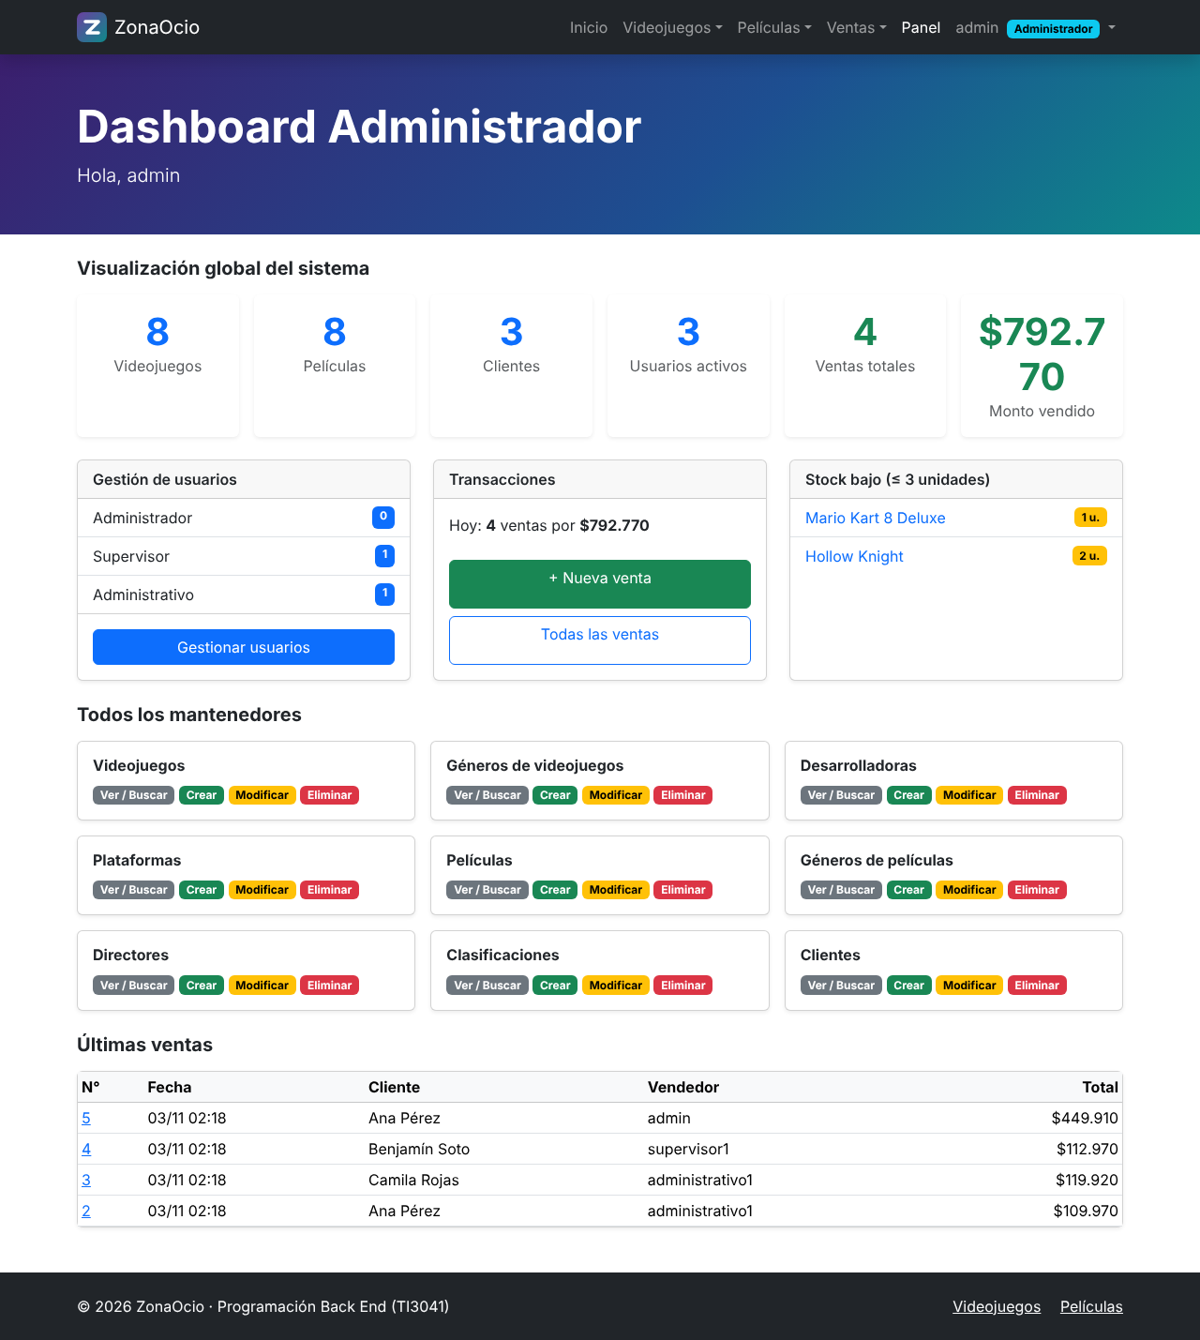
Figura 5. Dashboard Administrador: visualización global, gestión de usuarios, transacciones y todos los mantenedores.
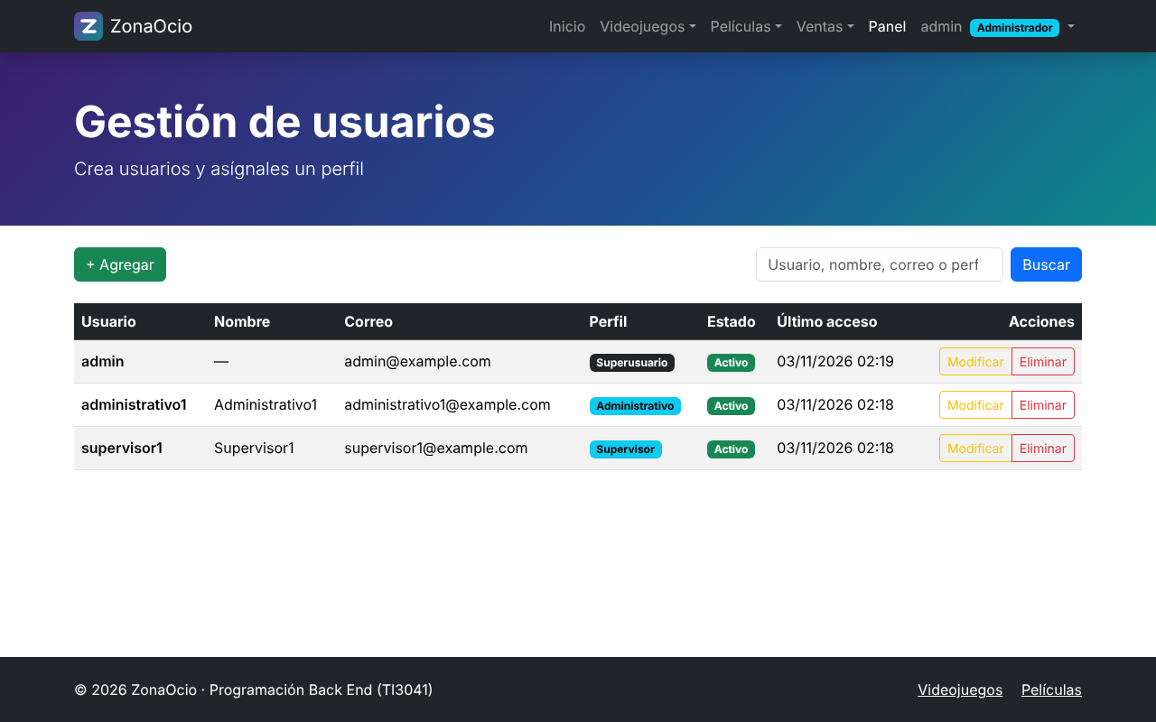
Figura 6. Gestión de usuarios con su perfil asignado.
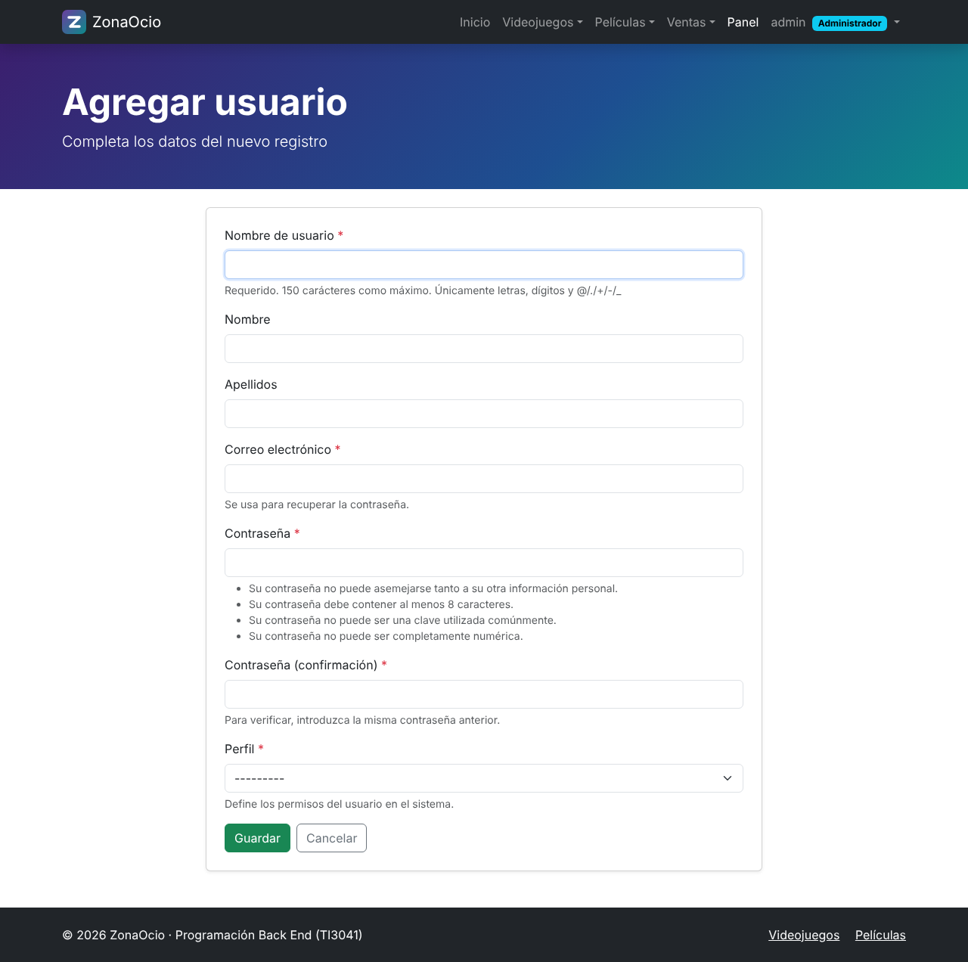
Figura 7. Creación de usuario y asignación de perfil.

4.4 Dashboard Supervisor
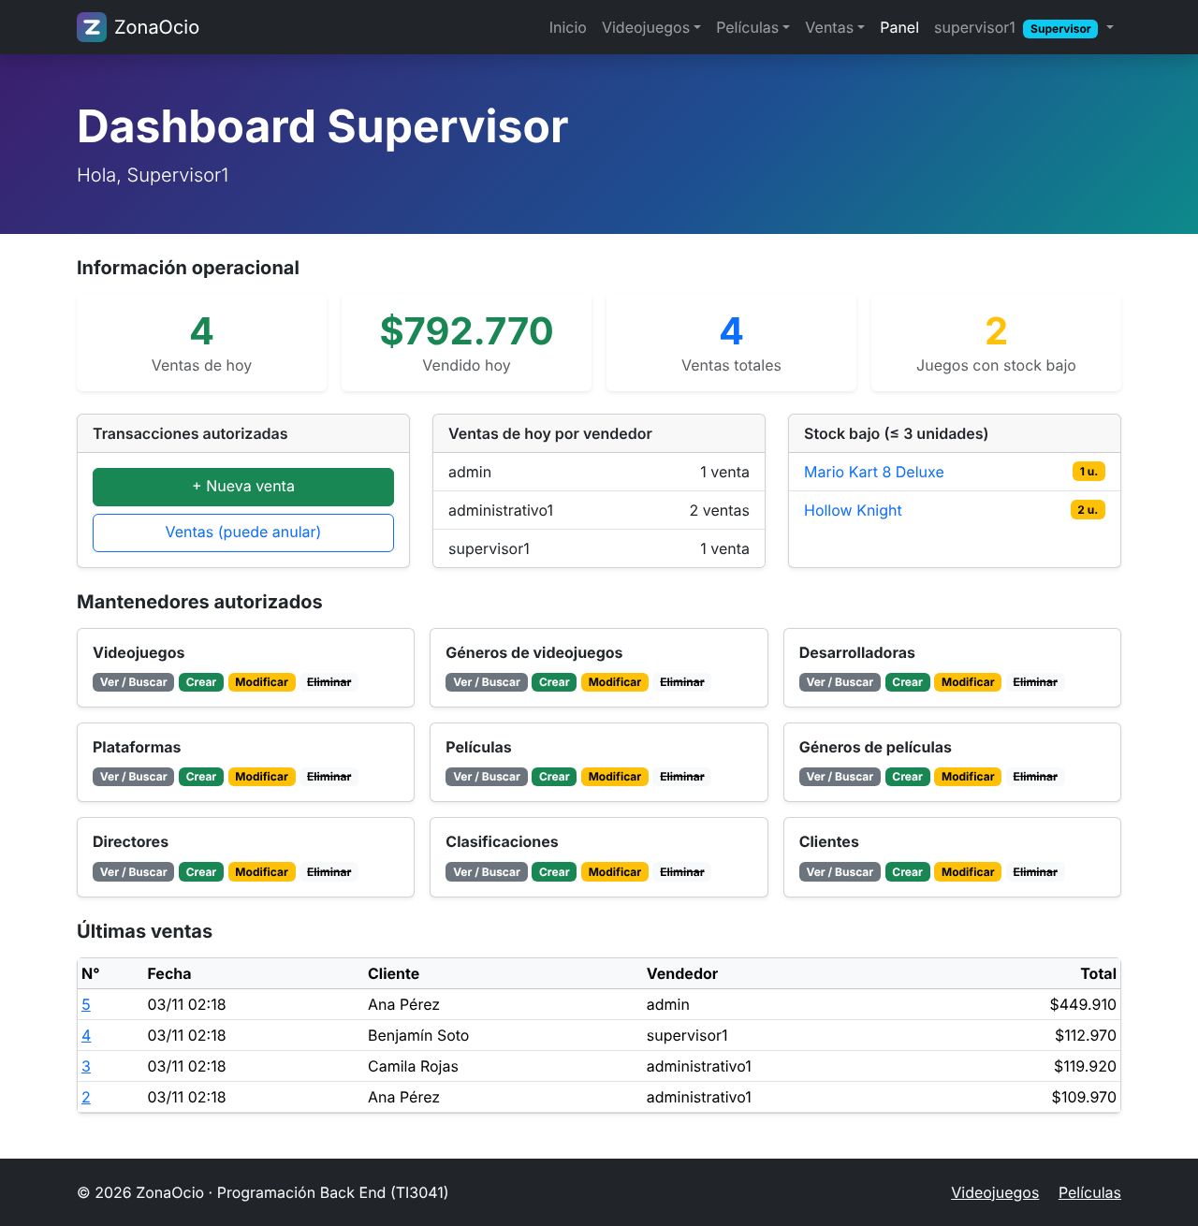
Figura 8. Dashboard Supervisor: información operacional, mantenedores y transacciones autorizadas.

4.5 Dashboard Administrativo
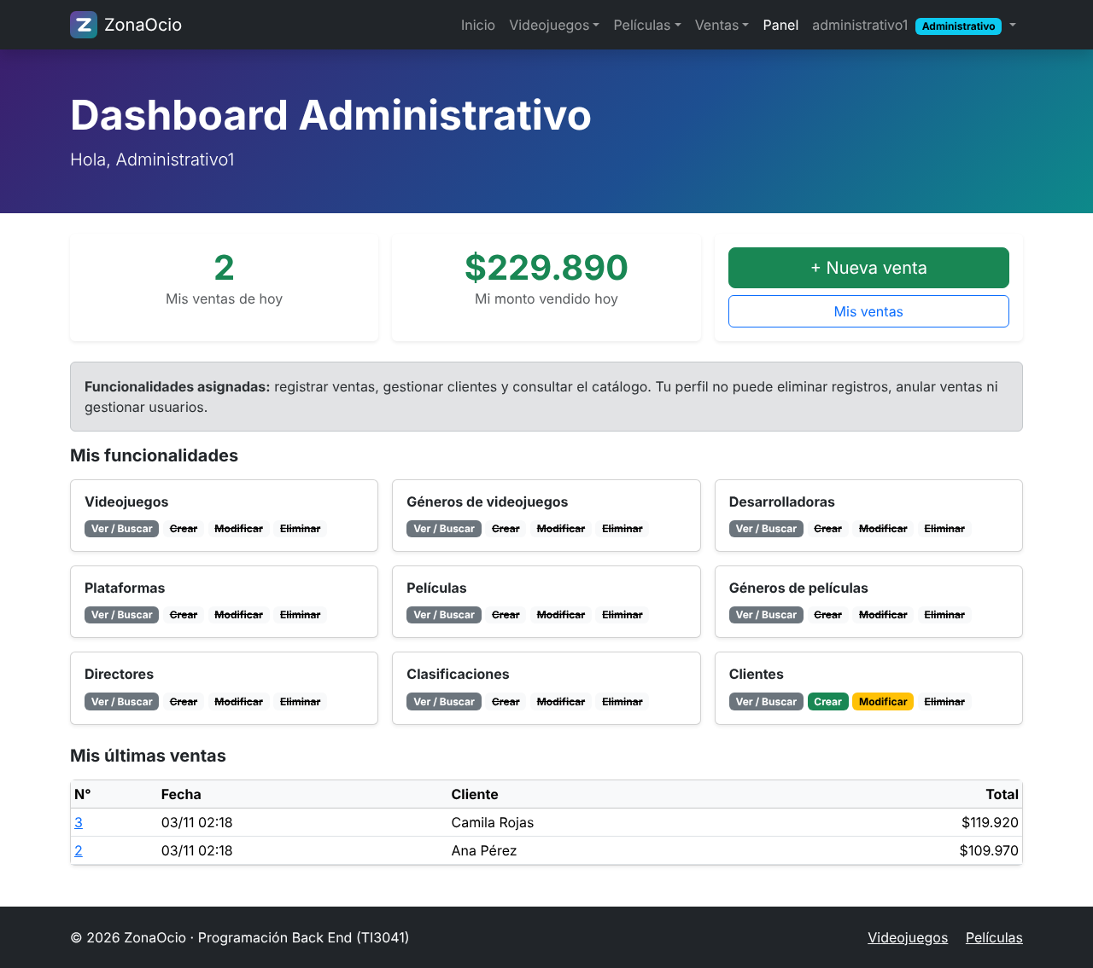
Figura 9. Dashboard Administrativo: solo las funcionalidades asignadas, sin operaciones críticas.
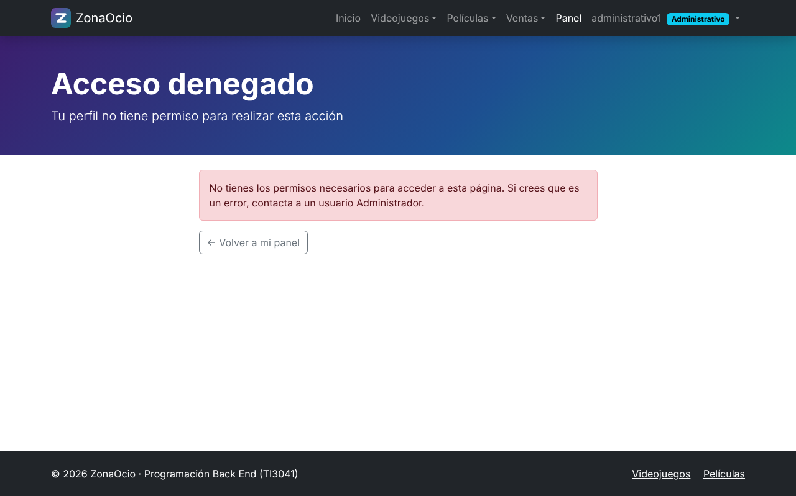
Figura 10. Restricción de acceso: el perfil Administrativo intenta abrir la gestión de usuarios.

4.6 Mantenedores
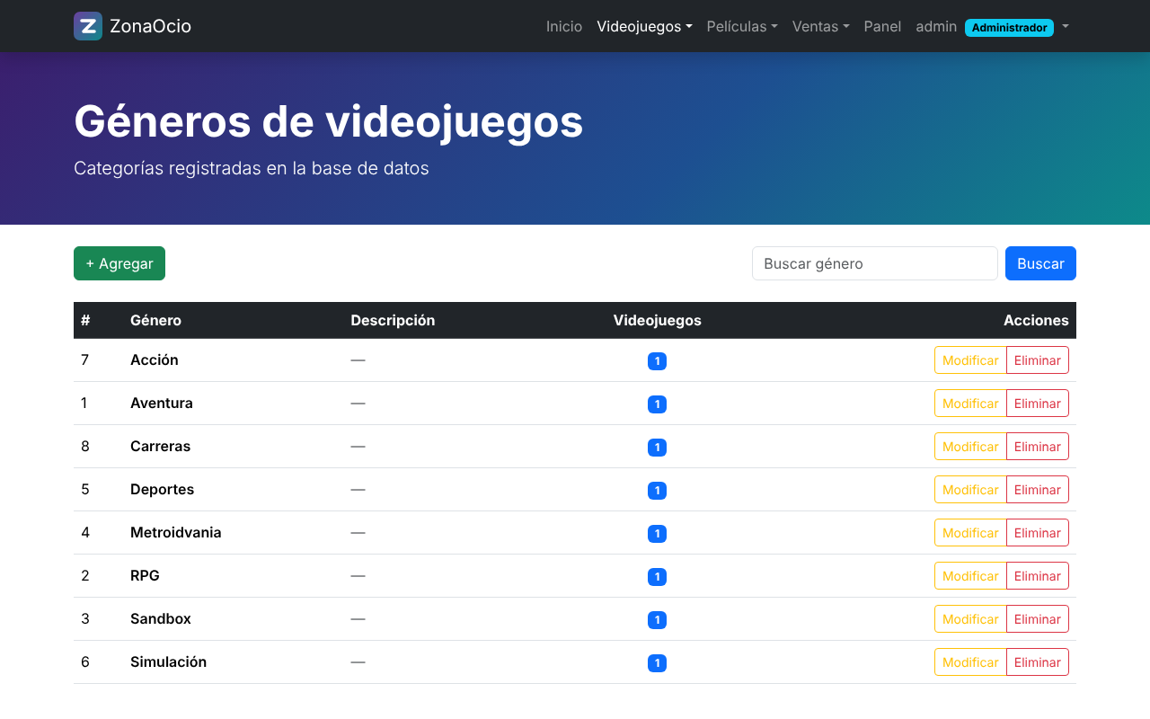
Figura 11. Listado con búsqueda y botones Agregar, Modificar y Eliminar (perfil Administrador).
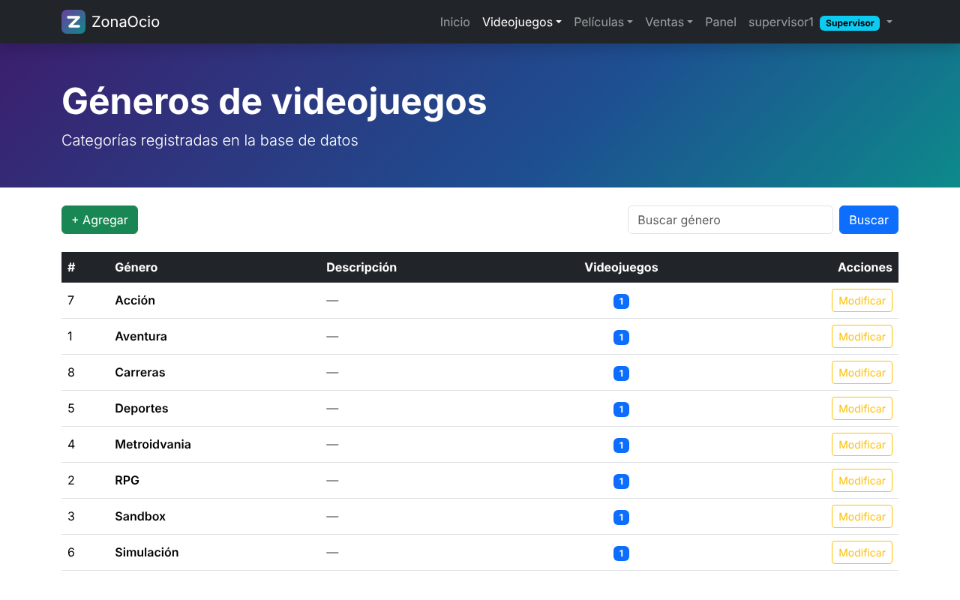
Figura 12. El mismo listado con el perfil Supervisor: sin el botón Eliminar.
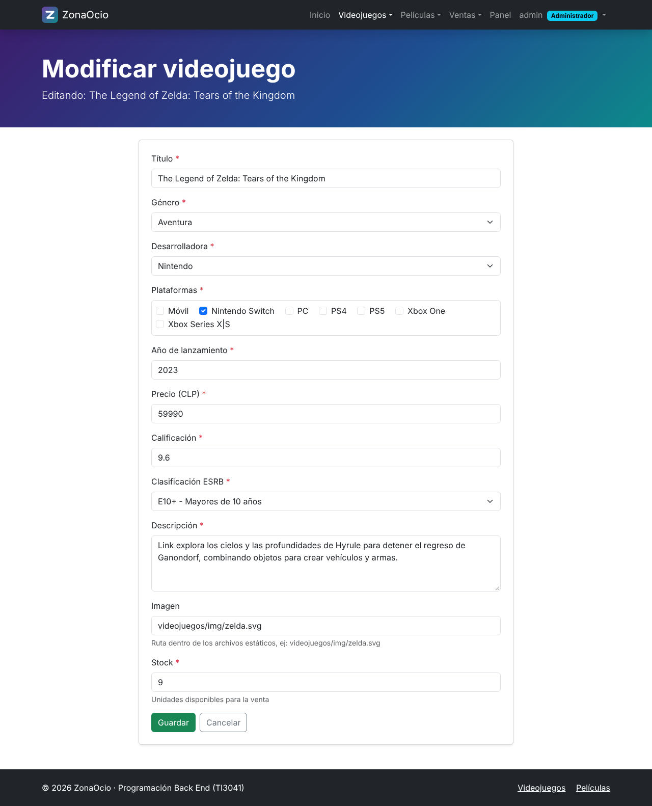
Figura 13. Formulario Django para modificar un videojuego (relaciones FK y N:M).
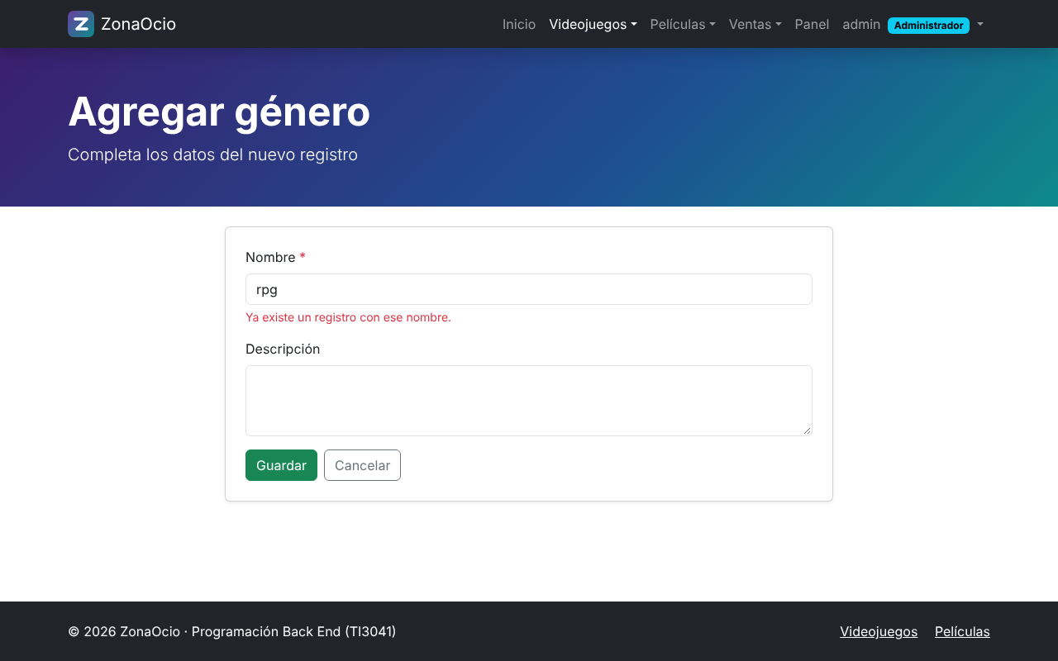
Figura 14. Validación: no se permite un género repetido.
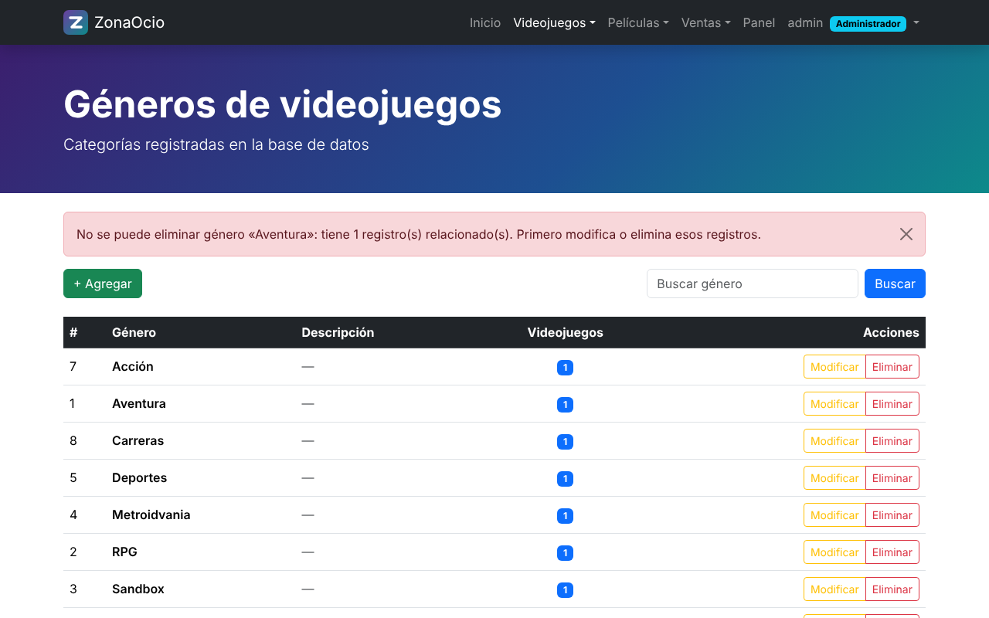
Figura 15. Consistencia: no se elimina un registro con datos relacionados.
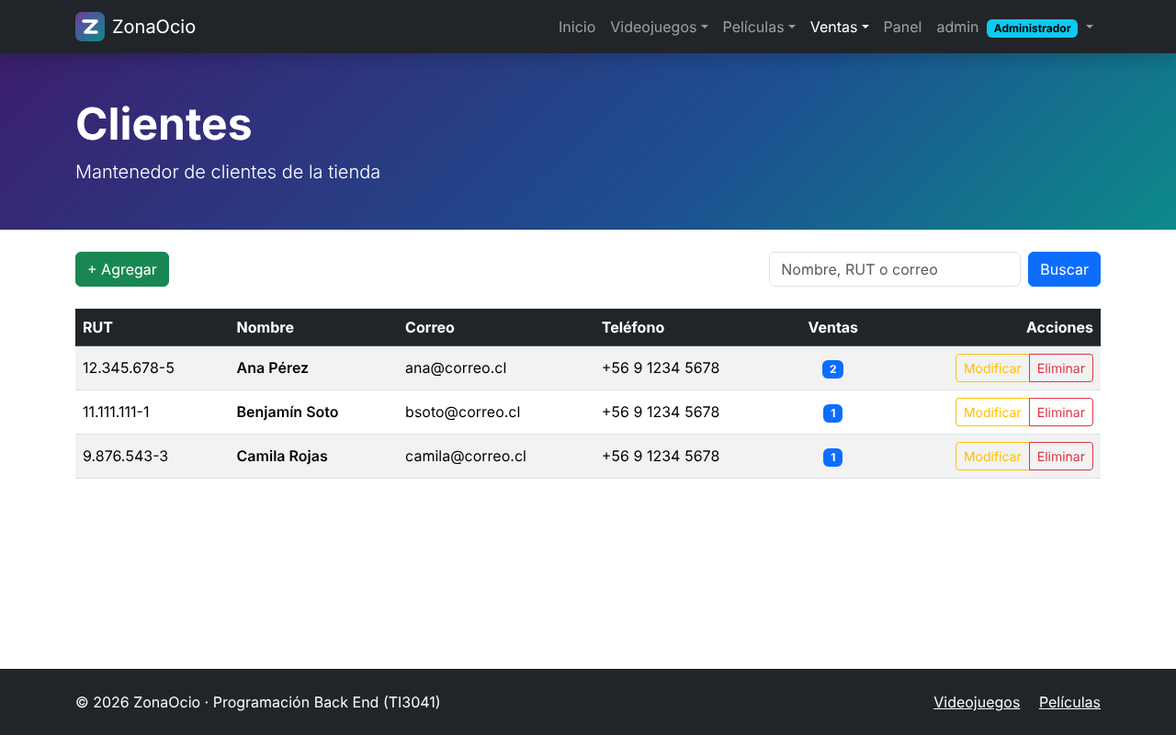
Figura 16. Mantenedor de clientes (RUT validado con dígito verificador).

4.7 Transacciones
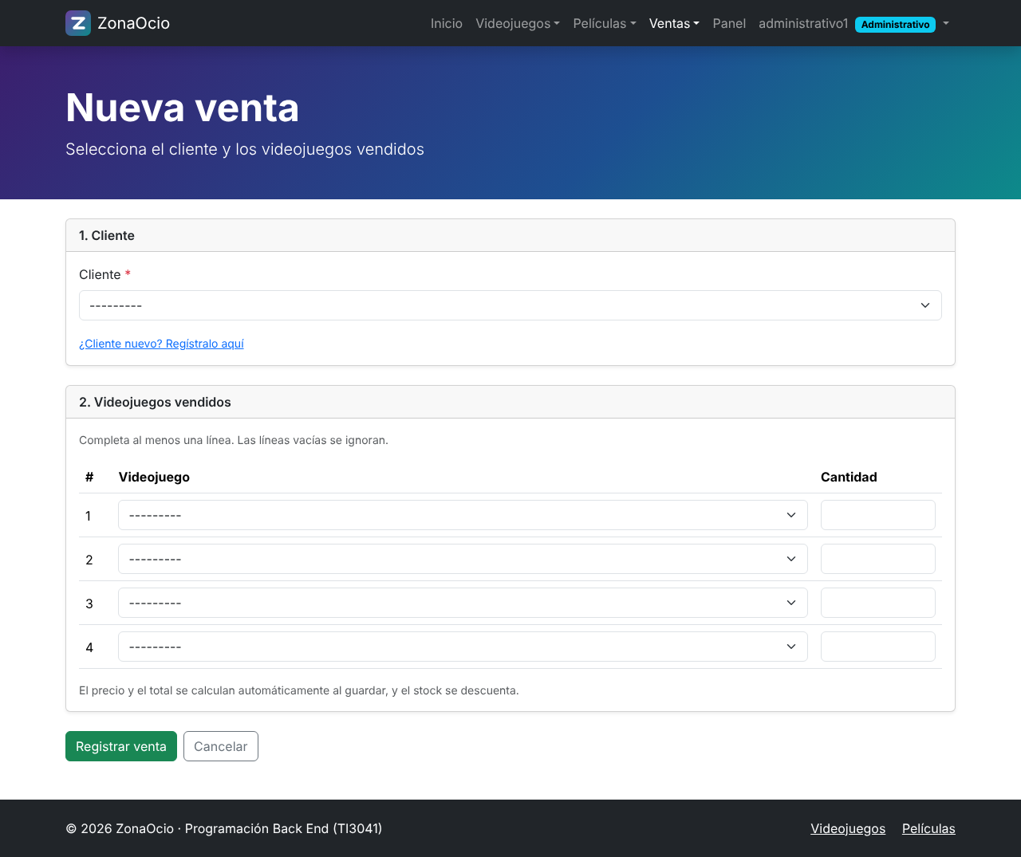
Figura 17. Registro de una venta: cliente y uno o más videojuegos.
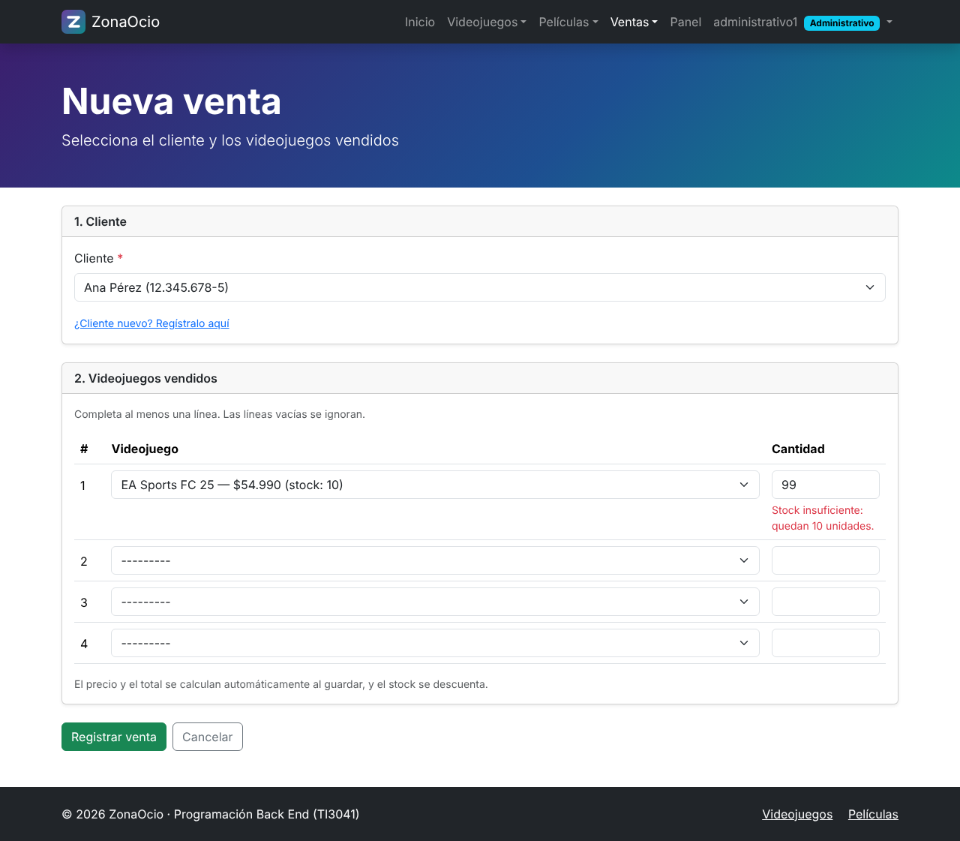
Figura 18. Validación de stock al registrar la venta.
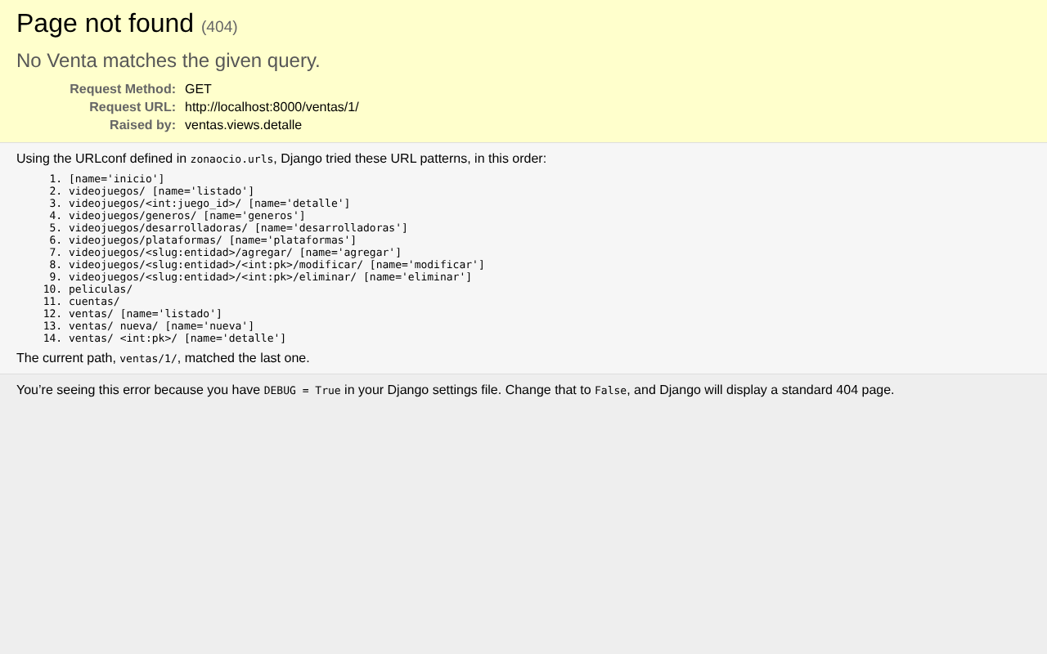
Figura 19. Detalle de la venta con subtotales y total calculados.
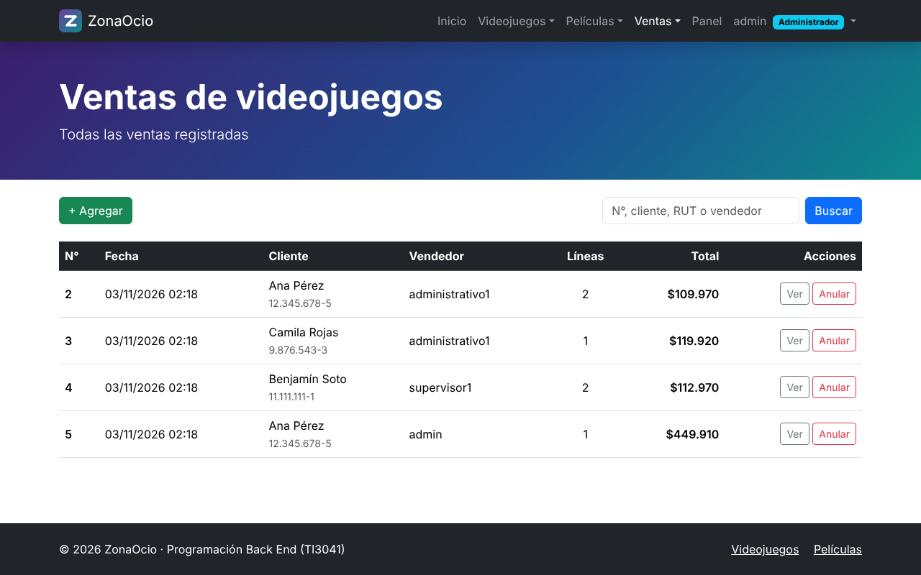
Figura 20. Listado y búsqueda de ventas, con la opción Anular.

5. Evidencia de AWS
[COMPLETAR] Captura de la instancia EC2 en estado Running (consola de AWS).
[COMPLETAR] Captura de la terminal: git pull, python manage.py migrate, python manage.py crear_roles y sudo systemctl status zonaocio en estado active (running).
[COMPLETAR] Captura de la aplicación funcionando en http://IP_PUBLICA/ desde el navegador.

6. Evidencia de GitHub
Commits de esta evaluación (desarrollo incremental):
Commit | Descripción
2b9dc4c | Agregar inicio y cierre de sesión y eliminar Django Admin
1bc7a95 | Implementar mantenedores CRUD de videojuegos y películas con Django Templates
a635fd2 | Agregar transacción de venta de videojuegos y mantenedor de clientes
29c422c | Agregar perfiles con permisos y dashboards diferenciados por perfil
4803635 | Agregar gestión de usuarios con asignación de perfil
e278a1a | Agregar recuperación de contraseña mediante correo electrónico
006c23e | Actualizar README y guía de despliegue para la Evaluación Sumativa 3

[COMPLETAR] Captura del repositorio en GitHub.
[COMPLETAR] Captura del historial de commits (pestaña Commits o git log --oneline).

7. Evidencia de uso de Inteligencia Artificial
Herramienta utilizada: Claude (Anthropic), mediante Claude Code. La implementación de esta evaluación fue generada en gran parte por la herramienta a partir del enunciado. Después se probó, se desplegó en la instancia EC2 y se estudió para poder explicarla.
[COMPLETAR] Insertar capturas de la conversación con la IA.

7.1 Prompts utilizados
N° | Prompt
1 | «Ahora quiero que me actualices este proyecto con esta nueva evaluación. No hagas nada que no esté en el documento.» (adjuntando el enunciado de la Evaluación Sumativa N°3)
[COMPLETAR] Agregar los demás prompts que hayas utilizado (por ejemplo, para resolver problemas en la EC2 o configurar el correo).

7.2 Respuestas obtenidas y aplicación práctica
Tema | Respuesta obtenida | Aplicación en el desarrollo
Análisis del enunciado | Lista de requisitos y escala de apreciación, y un plan de desarrollo en commits incrementales. | Orden de trabajo: autenticación, CRUD, transacción, perfiles, dashboards, usuarios, recuperación y documentación.
Autenticación | Uso de LoginView y LogoutView de Django, LOGIN_URL, login_required y logout por POST con CSRF. | App cuentas: login, logout y protección de vistas.
Perfiles y permisos | Grupos de Django con permisos por modelo y un permiso propio para ver todas las ventas. | Comando crear_roles, has_perm/permission_required en las vistas y perms en las plantillas.
Mantenedores | CRUD genérico reutilizable con ModelForms, validaciones y manejo de ProtectedError. | zonaocio/crud.py y los forms.py de cada app.
Transacción | Formulario de cabecera con un inline formset de detalle, validación de stock y transaction.atomic con select_for_update. | App ventas: registrar_venta y anular_venta en servicios.py.
Recuperación de contraseña | Vistas PasswordReset de Django, token con vencimiento y SMTP configurable en .env (contraseña de aplicación de Gmail). | Rutas /cuentas/recuperar/, plantillas del correo y configuración EMAIL_*.
Verificación | Pruebas de cada flujo: permisos por perfil, validaciones, cálculo de totales y stock, y el flujo completo del token. | Se corrigieron errores encontrados antes de cada commit.

7.3 Reflexión
[COMPLETAR] Escribe con tus palabras qué aprendiste, qué hiciste tú (despliegue, pruebas, configuración del correo) y cómo verificaste el funcionamiento.

